# 

**Contenido**

Instalando Bind 9 3

Configuración 4

Comprobaciones 8

# Instalando Bind 9

Para poder configurar el DNS en la máquina router, primero es necesario instalar Bind 9. Para ello, es necesario ejecutar el comando:

*sudo apt-get install bind9*

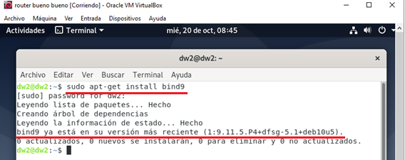

*NOTA: en este pantallazo se aprecia como ya lo instalamos. Al hacerlo se nos olvidó hacer el pantallazo correspondiente. Al día siguiente, hicimos éste.*

# Configuración

Primero hay que configurar las zonas y los servidores que redirigirán las peticiones si en algún momento el DNS no supiera algún nombre. Hay que editar el archivo que define la zona y la zona inversa del servidor. Este archivo es *named.conf.local*. En él introducimos el siguiente código:

*zone "atenea.olimpo.god" {*

*type master;*

*file "/etc/bind/db.atenea.olimpo.god";*

*};*

*zone "5.106.10.in-addr.arpa" {*

*type master;*

*file "/etc/bind/db.10.106.5";*

*};*

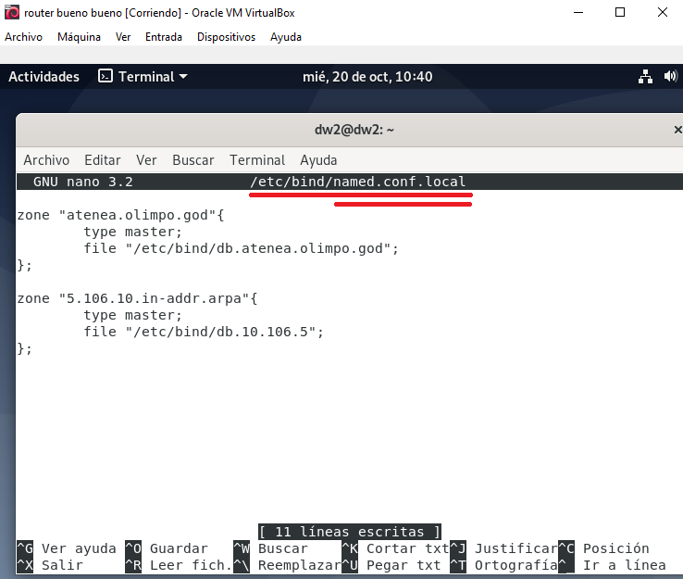

El siguiente paso es editar y definir los servidores DNS de Internet (también llamados forwarders). Los forwarders se encargan de resolver aquellos nombres de dominio que el servidor local no puede resolver. Con ello las máquinas de la red podrán acceder a Internet.

Por tanto, editamos el archivo *named.conf.options* y se le añade el código:

*options {*

*forwarders {*

*1.1.1.1;*

*8.8.8.8;*

*};*

*dnssec-validation auto;*

*auth-nxdomain no; # conform to RFC1035*

*listen-on-v6 { any; };*

*};*

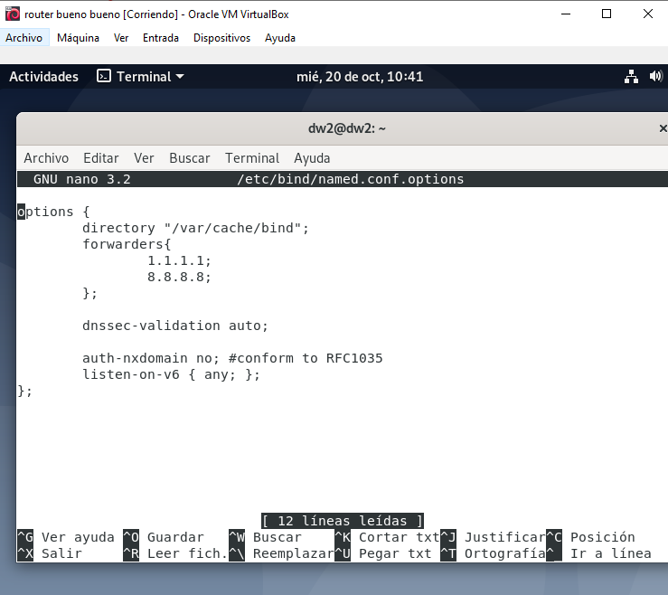

A continuación, hay que configurar los nombres de todas las máquinas del servidor local. Estos nombres son los que podrá resolver el DNS.

Primero modificaremos el archivo *db.atenea.olimpo.god* y le añadiremos este código:

*$TTL 604800*

*atenea.olimpo.god. IN SOA atenea.olimpo.god. router.atenea.olimpo.god. (*

*2006081401;*

*28800;*

*3600;*

*604800;*

*38400)*

*atenea.olimpo.god. IN NS router.atenea.olimpo.god.*

*router IN A 10.106.5.1*

*ninfa IN A 10.106.5.2*

*bastis IN A 10.106.5.253*

*oraculo IN A 10.106.5.254*

*dns IN CNAME router*

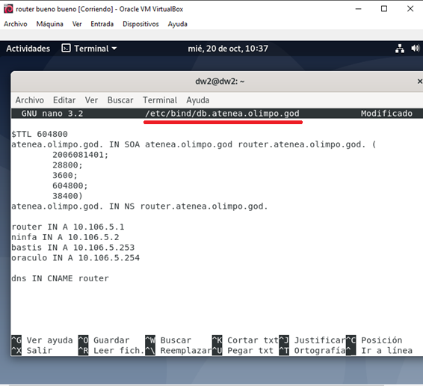

El segundo archivo que debemos configurar es *db.10.106.5* . El código a introducir es:

*$TTL 604800*

*@ IN SOA atenea.olimpo.god. router.atenea.olimpo.god. (*

*2006081401;*

*28800;*

*3600;*

*604800;*

*38400)*

*@ IN NS router.atenea.olimpo.god.*

*1 IN PTR router.atenea.olimpo.god.*

*2 IN PTR ninfa.atenea.olimpo.god.*

*253 IN PTR bastis.atenea.olimpo.god.*

*254 IN PTR oraculo.atenea.olimpo.god.*

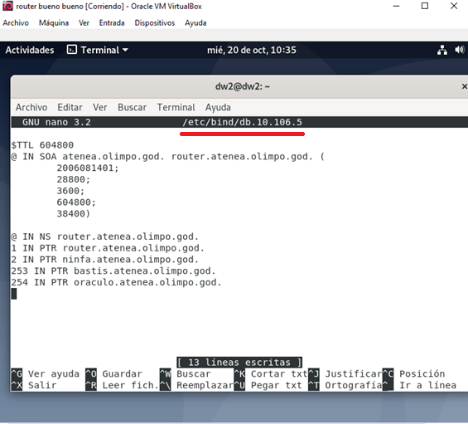

# Comprobaciones

Para asegurarnos que todo se ha escrito e introducido correctamente, primero comprobaremos que el archivo *named.conf* está bien escrito, para ello hay abrir la terminar e introducir el siguiente comando:

*sudo named-checkconf*

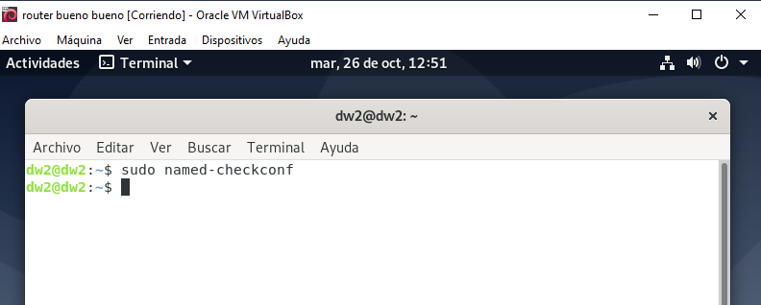

Cuando no se devuelve nada, es que la sintaxis del archivo es correcta.

A continuación, comprobaremos que este archivo (*named.conf*) no genere errores con el dominio atenea.olimpo.god introduciendo estos dos comandos:

*sudo named-checkzone 10.106.5 /etc/bind/bd.10.106.5*

*sudo named-checkzone atenea.olimpo.god /etc/bind/bd.atenea.olimpo.god*

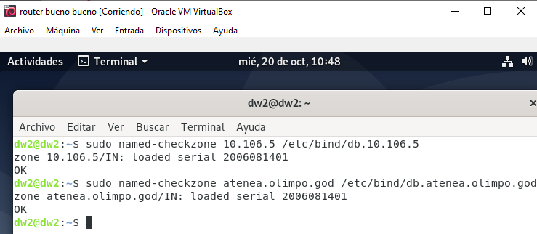

Como se puede apreciar, la respuesta que devuelve la terminal indica que están bien construidos.

Por último, es necesario añadir la dirección DNS y las direcciones IPs en las máquinas *oráculo*, *bastis* y *ninfa*.

**Oráculo:**

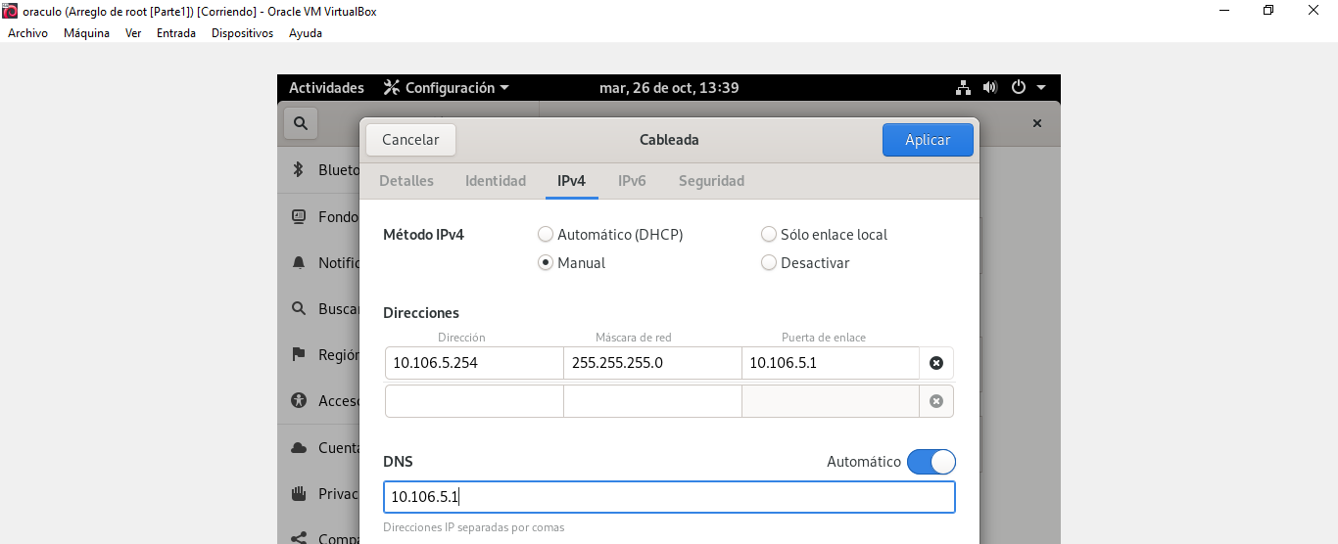

**Bastis:**

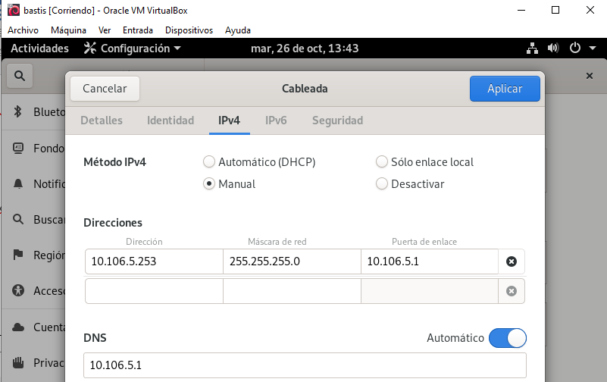

**Ninfa:**

